ネクストリーダー育成ワークショップ
テーマ：「IoT、AI時代のものづくり・ことづくり」
参 加 申 込 書
E-Mail:innovation@ostec.or.jp またはFAX:06-6131-4754
（大阪科学技術センター イノベーション推進室 篠崎宛）
申込締切日：2020年5月28日（木）まで
＊原則、全日程へのご参加がお申し込みの条件となります。
＊お申し込み後、事務局より簡単な事前アンケートを実施させていただきます。
機関名：
所在地：〒
ＴＥL：（ ） ― ＦＡＸ：（ ） ―
氏 名 | 所 属 ・ 役 職 | メールアドレス

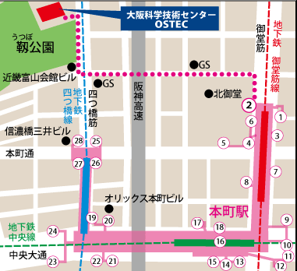
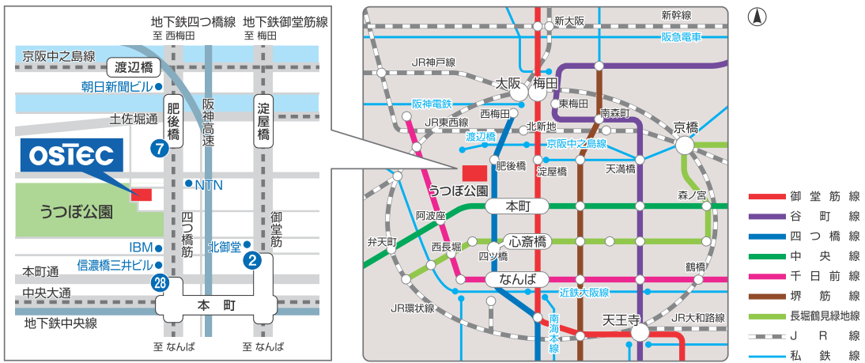
＊大阪メトロ 四つ橋線「本町駅」28番出口から徒歩5分
＊大阪メトロ 御堂筋線「本町駅」 2番出口から徒歩8分
個人情報の取扱いについて
・本ワークショップへのお申込みにあたり、個人情報保護のため、(一財)大阪科学技術センターが、適切に取り扱います。
・ご記入頂いた個人情報は、本ワークショップの運営・管理等に関するご連絡及び当財団の関連事業等のご案内以外には使用致しません。個人情報の取扱いは、当財団の「個人情報保護規程」に従って対応いたします。

